2020年12月9日

Introduction

学习有五个关键步骤：

1、 准备数据： 准备以及加载数据

2、 建模：使用经典的深度学习的推荐算法

3、 评估：离线对算法进行评估

4、 模型选择与优化： 调试以及优化参数

5、 运行模型

其中由于多功能已包含在reco_utils来完成一些常见的任务，比如根据不同的算法需要来加载数据集，评估模型的输出，分割/测试数据。<https://github.com/microsoft/recommenders/tree/master/reco_utils>

备注笔记

推荐系统 -机器学习

省城镇主街 1234 号，邮编 (123)456 7890 no_reply@example.com

配置好CONDA环境

安装Cornac Framework，里面有各种推荐算法！

conda install cornac -c conda-forge

安装Papermill

这样可以用不同的参数，来run各种情况了！

**Getting Started**

环境：Anoconda_Spyder4.0.1

Python 3.7.6 (default, Jan 8 2020, 13:42:34)

Type "copyright", "credits" or "license" for more information.

IPython 7.12.0 -- An enhanced Interactive Python.

克隆仓库：

运行conda生成完美来 创建conda环境：

激活conda环境，并在Jupyter上注册

打开Jupyter的笔记本

可以选择其他环境

（干嘛要安装一个Miniconda, 当我有anachoda的时候 <https://docs.conda.io/en/latest/miniconda.html>）

（可以配置更加复杂的环境，）

如何创建一个conda环境

apple@li recommenders % python3 tools/generate_conda_file.py

Generated conda file: reco_base.yaml

To create the conda environment:

$ conda env create -f reco_base.yaml

To update the conda environment:

$ conda env update -f reco_base.yaml

To register the conda environment in Jupyter:

$ conda activate reco_base

$ python -m ipykernel install --user --name reco_base --display-name "Python (reco_base)"

apple@li recommenders % conda env create -f reco_base.yaml

zsh: command not found: conda

apple@li recommenders % vim ~/.zshrc

apple@li recommenders % source ~/.zshrc

apple@li recommenders % conda env create -f reco_base.yaml

Collecting package metadata (repodata.json): /

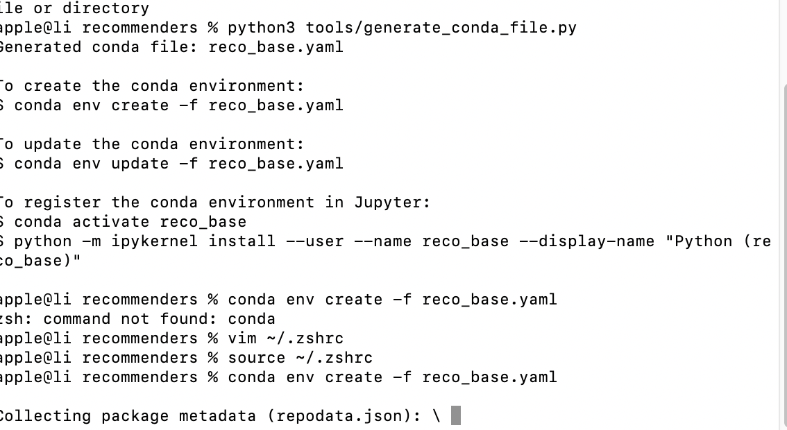

如何修改conda的路径，从而完成环境的配置！！快乐！！

原因

conda在安装的时候不是这个shell，路径在原shell中，现在这个新shell无法识别conda的路径。

解决

在新shell的配置文件中，手动配置conda路径。

注意：此处使用的shell一定是zsh，它的命令提示符是~ %

在.zshrc中加入anaconda的路径。保存退出后 source 一下就可以。

在终端中输入以下命令

1）vim ~/.zshrc

按下键i，进行编辑模式

2）export PATH=/Users/用户名/anaconda3/bin:$PATH

编辑完后，按下ESC，退出编辑模式，并输入:wq，保存退出

3）source ~/.zshrc

让该文件生效

conda报错

The conflict is caused by:

The user requested hyperopt==0.1.1

nni 1.5 depends on hyperopt==0.1.2

To fix this you could try to:

1. loosen the range of package versions you've specified

2. remove package versions to allow pip attempt to solve the dependency conflict

Pip subprocess error:

ERROR: Cannot install -r /Users/apple/Recommenders/condaenv.qxz6k8ut.requirements.txt (line 18) and hyperopt==0.1.1 because these package versions have conflicting dependencies.

ERROR: ResolutionImpossible: for help visit https://pip.pypa.io/en/latest/user_guide/#fixing-conflicting-dependencies

CondaEnvException: Pip failed

apple@li recommenders %